[科研诚信危机！上海海洋大学食品学院研究被曝疑似"一图多用"](https://mp.weixin.qq.com/s?__biz=MzkyNTc2OTI4Mw==&mid=2247493065&idx=2&sn=8e27822a1312aa14f97bc62b5a7faa0d)

[慧眼学术](javascript:void(0);)2025-04-24 16:51:05中国香港





**论文信息**

2021年12月，**上海海洋大学食品学院**在Frontiers in Nutrition期刊上发表一篇标题为“Cereus sinensis Polysaccharide Alleviates Antibiotic-Associated Diarrhea Based on Modulating the Gut Microbiota in C57BL/6 Mice”**中华香榧多糖通过调节 C57BL/6 小鼠肠道微生物群缓解抗生素相关性腹泻**的论文被质疑。

该研究得到了中国上海市科学技术委员会国际学术合作项目（18430721100）和国家自然科学基金项目（81572989）的支持。

doi: 10.3389/fnut.2021.751992

第一作者：上海海洋大学食品学院 Mingxiao Cui

通讯作者：上海海洋大学食品学院 Kehai Liu（音译：刘克海），Yinzhe Jin（音译：金银哲）

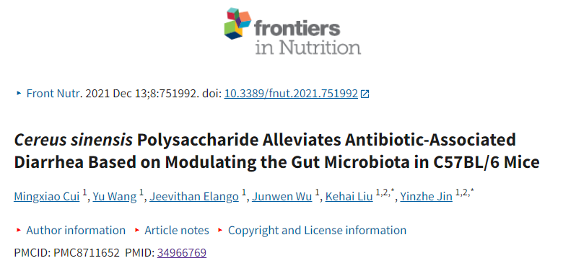

**质疑信息**

**2025年4月，Archasia belfragei 在 Pubpeer 论坛上发表评论：**

这项研究与同一研究小组之前的一项研究似乎有重叠之处，其中重复使用了组织学图像：

Cui et al. 2020: https://www.sciencedirect.com/science/article/pii/S0141813020343336?via%3Dihub

Cui et al. 2021: https://www.frontiersin.org/journals/nutrition/articles/10.3389/fnut.2021.751992/full

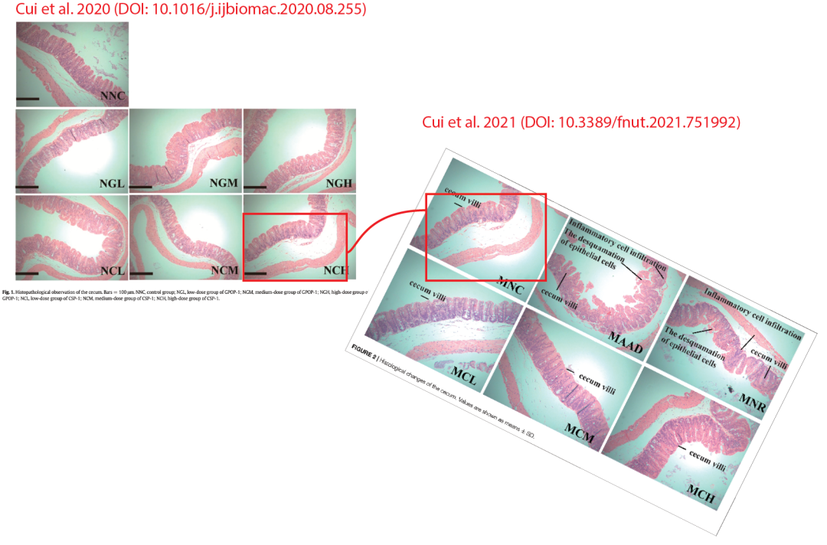

**经过慧眼学术再次查重后发现大量重复。（见下图）**

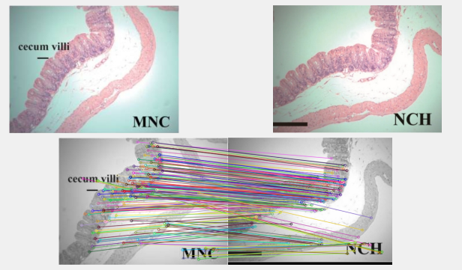

消息来源：

https://pubpeer.com/publications/17D12869480D534907E6FAB7C1F510

声明：

若认为本内容侵犯您或者单位的权益，请速与我们联系并详述侵权情况。我们将依法快速处理，移除涉嫌侵权内容。

联系QQ   1729349097

**往期推荐:**

[引爆全网的学术不端克星神器！一键本地检测，全网最低价，再也不用担心图片误用和第三方图片造假的神器来啦](https://mp.weixin.qq.com/s?__biz=MzkyNTc2OTI4Mw==&mid=2247484961&idx=1&sn=d8a51a591fb0c959e88bc92de949b52c&scene=21#wechat_redirect)

[委员建议：将学术不端行为与其他造假行为一样入“罪”](https://mp.weixin.qq.com/s?__biz=MzkyNTc2OTI4Mw==&mid=2247491231&idx=1&sn=bf06908b0e9e428754f6000aee228d8e&scene=21#wechat_redirect)

[上海交通大学医学院附属新华医院妇产科研究：同一只小鼠跨组使用引发热议](https://mp.weixin.qq.com/s?__biz=MzkyNTc2OTI4Mw==&mid=2247491873&idx=1&sn=5a5a332536e5e553616a469db0ceaa34&scene=21#wechat_redirect)

[南京中医药大学附属医院放射科主任团队研究被指问题重重，多图重叠成焦点](https://mp.weixin.qq.com/s?__biz=MzkyNTc2OTI4Mw==&mid=2247491708&idx=2&sn=5338a9fdda1f2807a34fe1be499c78cf&scene=21#wechat_redirect)

[厦门大学附属翔安医院，宁波市医疗中心李惠利医院合作研究被指多处图片重叠与克隆](https://mp.weixin.qq.com/s?__biz=MzkyNTc2OTI4Mw==&mid=2247491914&idx=1&sn=f2421b6bcf3f228868d51e69904ab890&scene=21#wechat_redirect)